
责任编辑：庞浩明思
电 话：18513790720
传 真：86-010-85725399
编辑邮箱：hljbsc2017zsw@163.com
地址：北京市朝阳区高碑店东区B区8-1 邮编：100022

2021.2.20

目录
2021.2.20 1
一．中国国内电石市场 3
2.3 重点PVC厂家价格 7
2.4 国内PVC现货市场价格 9
2.5国际PVC市场价格 9
三、相关产品 10
3.1原油 10
3.2 乙烯 11
3.3 EDC 12
3.4 VCM 13
3.5电石 14

国内电石市场价格走势分析 ：
本周电石采购价格指数3541，与上周相比上涨0.8%。追踪到电石81家生产企业产能为2986万吨，运行产能约2150万吨,本周开工率约为72%。
本周电石市场走势上行，宁夏、乌海贸易出厂价陆续上涨50元/吨，下游甘肃、河南、陕西等地到厂价上涨50-100元/吨，周五河南以及山西到厂价计划上涨50-100元/吨，价格调整主因电石货源有限，下游需求较好。具体来看:假期前期运输影响明显，运输司机放假，电石货源流通减缓，市场观望心态明显，陕西以及甘肃到厂价有补涨现象;假期后期运输逐渐恢复，下游PVC企业在稳定消耗电石状态下，补充原料积极性提高，华北、陕西等地区待卸量稍有提升，而河南地区由于前期电石储备量一般且与华北等地区存在价差，因此到货不足，假期结束个别调涨计划调涨，随之到货尚可的山西计划跟涨。

。
电石市场采购价格分析 ：
内蒙乌盟地区主流出厂价3450-3550元/吨;内蒙乌海以及鄂尔多斯地区贸易价多在3200元/吨为主，终端出厂价3140-3300元/吨;陕西地区出厂价3100-3270元/吨为主，实际成交灵活，也有听闻或高或低价格。采购方到厂价格如下：山东地区电石到厂价3740-3960元/吨;山西地区电石陕西货源到厂价格3270-3420元/吨为主;河南地区电石到厂价格3500-3600元/吨左右;陕西地区宁蒙货源到厂价格3280-3370元/吨，陕西本地货源到厂价格3210-3340元/吨;甘肃地区电石到厂价格3250元/吨;唐山三友电石到货价格3750元/吨;天津大沽化电石到货价格3760元/吨;辽宁地区电石到厂价格3830-3855元/吨;黑龙江昊华电石到货价格3890元/吨，四川省内到厂价格3420-3525元/吨。
后市预测：
后市预测：下周电石开工维持平稳可能性较大，电石供应在需求旺盛状态，维持偏紧供应，预计下周电石价格仍有看涨预期，供需有博弈表现。

2.2大商所PVC期货价格
2021年大商所PVC主力合约收盘价格
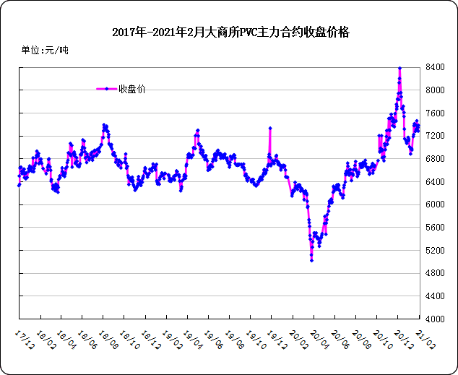

大商所PVC主力合约数据
 | 月份 | 开盘价 | 最高价 | 最低价 | 收盘价 | 结算价 | 成交量 | 持仓量 | 增仓
21-02-08 | 2009 | 7630 | 7725 | 7565 | 7640 | 7650 | 251532 | 378181 | -3519
21-02-09 | 2009 | 7650 | 7720 | 7600 | 7720 | 7670 | 223878 | 376435 | -1746
21-02-18 | 2009 | 7900 | 7950 | 7850 | 7950 | 7925 | 20 | 2409 | 0
21-02-19 | 2009 | 8065 | 8360 | 8065 | 8350 | 7660 | 152 | 0 | -2,409
21-02-20 | 2009 | - | - | - | - | - | - | - | -

2.3 重点PVC厂家价格
2021年国内PVC厂家价格走势图

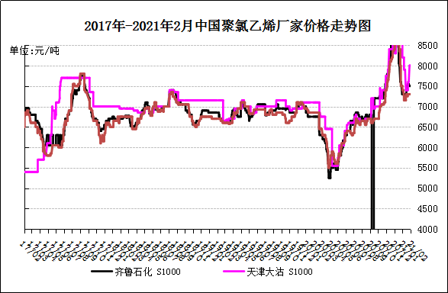

国内重点PVC厂家价格

单位：元/吨

日期 | 齐鲁石化 | 天津大沽 | 四川金路
日期 | S1000 | S1000 | SG3-5
21-02-08 | 7800 | 8000 | 7450
21-02-09 | 7800 | 8000 | 7450
21-02-18 | 7800 | 8000 | 7750
21-02-19 | 7800 | 8000 | 7900
21-02-20 | 7800 | 8000 | 8100

2.4 国内PVC现货市场价格
2021年国内PVC市场价格走势图
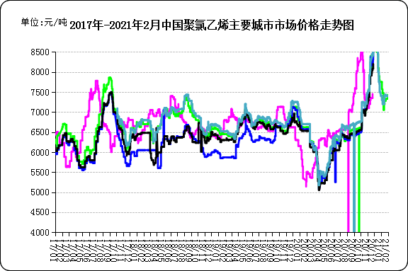

国内电石法PVC市场价格

日期 | 上海 | 杭州 | 临沂 | 河北 | 广州
21-02-08 | 7450 | 7430 | 7600 | 7170 | 7600
21-02-09 | 7450 | 7430 | 7650 | 7370 | 7600
21-02-18 | 7600 | 7600 | 7880 | 7570 | 8000
21-02-19 | 8000 | 8000 | 7950 | 7670 | 8200
21-02-20 | 8300 | 8300 | 8250 | 7690 | 8320

2.5国际PVC市场价格

2021年国际PVC价格走势图
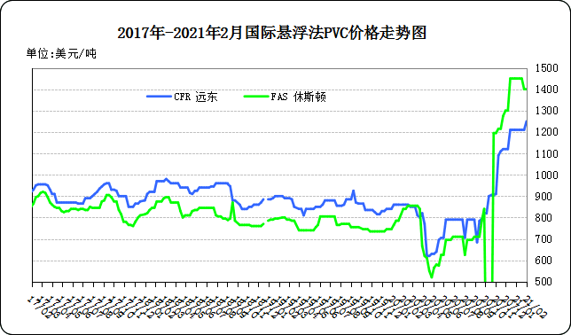
国际PVC市场价格

单位：美元/吨
 | CFR 远东 | FAS 休斯顿
21-1-21 | 1160 | 1450
21-2-4 | 1210 | 1400
21-2-11 | 1250 | 1400
21-2-19 | 1250 | 1400

相关产品

3.1原油
2021年国际原油期货价格走势图
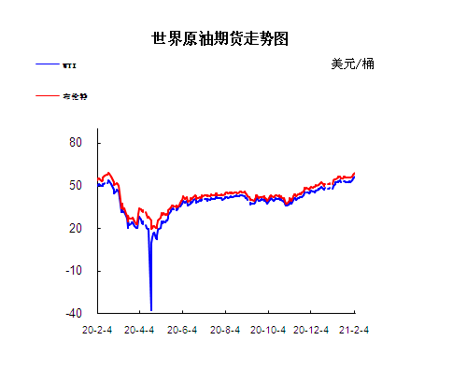

说明：1.NYMEX：美国纽约商品交易所西德州轻原油期货价格
- ICE：英国伦敦洲际交易所布伦特原油期货价格

国际原油期货价格

时间 | NYMEX | ICE
2021-02-15 | 0 | 63.3
2021-02-16 | 60.05 | 63.35
2021-02-17 | 61.14 | 64.34
2021-02-18 | 60.52 | 63.93
2021-02-19 | 59.24 | 62.91

3.2 乙烯
2021年国际乙烯单体市场价格走势图

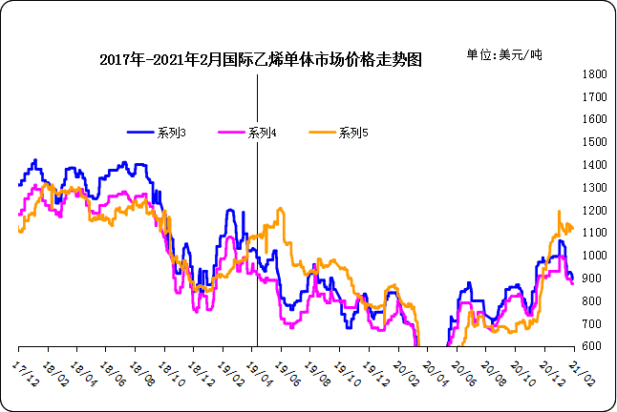

国际乙烯单体价格

单位：美元/吨
日期 | CFR东北亚 | CFR东南亚 | CIF西北欧
21-02-05 | 850 | 830 | 1094
21-02-08 | 850 | 830 | 1094
21-02-17 | 850 | 830 | 1147
21-02-18 | 855 | 830 | 1154
21-02-19 | 855 | 830 | 1164
3.3 EDC
2021年国际EDC市场价格走势图

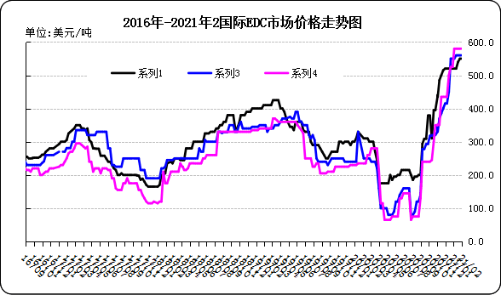

国际EDC市场价格

单位：美元/吨
日期 | CFR远东 | FOB西北欧 | FOB美国海湾
21/1/22 | 550 | 560 | 580
21/1/29 | 550 | 560 | 580
21/2/5 | 550 | 610 | 600
21/2/11 | 570 | 590 | 600
21/2/20 | 570 | 590 | 600

3.4 VCM
2021年国际VCM市场价格走势图

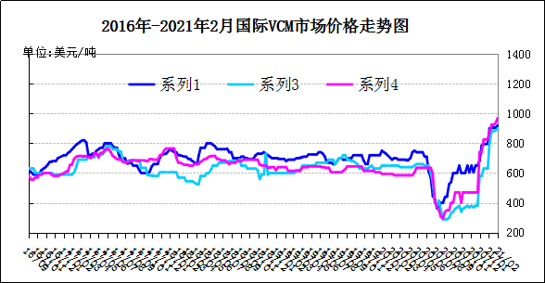

国际VCM市场价格

单位：美元/吨
日期 | CFR远东 | FOB西北欧 | FOB美国海湾
21/1/22 | 1055 | 980 | 1225
21/1/29 | 1055 | 980 | 1225
21/2/5 | 1055 | 1010 | 1175
21/2/11 | 1055 | 990 | 1175
21/2/20 | 1010 | 990 | 1175

专题：宏观统计数据

2021年1月份，全国居民消费价格同比下降0.3%。其中，城市下降0.4%，农村下降0.1%；食品价格上涨1.6%，非食品价格下降0.8%；消费品价格下降0.1%，服务价格下降0.7%。

1月份，全国居民消费价格环比上涨1.0%。其中，城市上涨1.0%，农村上涨1.1%；食品价格上涨4.1%，非食品价格上涨0.3%；消费品价格上涨1.5%，服务价格上涨0.2%。
从环比看，受节日临近、局部地区疫情和低温天气等因素影响，CPI上涨1.0%，涨幅比上月扩大0.3个百分点。其中，食品价格上涨4.1%，涨幅扩大1.3个百分点，影响CPI上涨约0.78个百分点。食品中，受部分地区出现降温及雨雪天气影响，鲜菜生产储运成本增加，价格上涨19.0%，涨幅扩大10.5个百分点；由于产蛋鸡存栏有所下降，加之疫情影响部分地区鸡蛋外销，鸡蛋价格上涨11.1%，涨幅扩大8.2个百分点；受节前消费需求增加、饲料成本上升等因素影响，猪肉、牛肉和羊肉价格分别上涨5.6%、1.2%和2.7%。非食品价格上涨0.3%，涨幅比上月扩大0.2个百分点，影响CPI上涨约0.22个百分点。非食品中，受国际原油价格波动影响，汽油、柴油和液化石油气价格分别上涨4.2%、4.6%和5.0%。
2021年1月份，全国工业生产者出厂价格同比上涨0.3%，环比上涨1.0%；工业生产者购进价格同比上涨0.9%，环比上涨1.4%。

更多精彩敬请关注：中华商务网
返回本期目录

